
RELATÓRIO MENSAL

Maio de 2026

 |  |  | RELATÓRIO MENSAL DE SSMA
 |  |  | Responsável: Cássia Francine Zacarim Lima
 |  |  | Empresa:  Nome Fantasia: |  |  | Referente: maio 2026
Logo da empresa |  | RESPONSÁVEIS DA EMPRESA |  | Edivaldo Ferreira Goncalves
INTRODUÇÃO
O presente relatório apresenta o resultado da auditoria de Segurança, Saúde Mapeada e Meio Ambiente realizada nas frentes de trabalho operacionais da fazenda, focando nas atividades de plantio, tratamento de mudas e movimentação de maquinários. A avaliação visa identificar os desvios normativos e riscos ocupacionais de forma a garantir a integridade física dos colaboradores e o cumprimento das legislações vigentes de segurança e meio ambiente. O presente relatório apresenta o resultado da auditoria de Segurança, Saúde Mapeada e Meio Ambiente realizada nas frentes de trabalho operacionais da fazenda, focando nas atividades de plantio, tratamento de mudas e movimentação de maquinários. A avaliação visa identificar os desvios normativos e riscos ocupacionais de forma a garantir a integridade física dos colaboradores e o cumprimento das legislações vigentes de segurança e meio ambiente.

1ª VISITA |  |  |  | AUDITÓRIA
DATA: | 19/05/2026 |  |  | DIA DA SEMANA: | TERÇA-FEIRA
OBJETIVO DA AUDITORIA
Realizar a avaliação das condições de segurança do trabalho, saúde ocupacional e aspectos ambientais das atividades executadas pela empresa parceira, com foco no uso de Equipamentos de Proteção Individual (EPIs), infraestrutura de áreas de vivência, organização de insumos químicos e conformidade na operação de máquinas agrícolas.
BASE LEGAL E REFERÊNCIAS NORMATIVAS
- NR 31: Segurança e Saúde no Trabalho na Agricultura, Pecuária, Silvicultura, Exploração Florestal e Aquicultura.
- NR 06: Equipamentos de Proteção Individual (EPI).
- NR 26: Sinalização de Segurança.

METODOLOGIA DA AUDITORIA
A auditoria foi realizada por meio de inspeção visual detalhada em campo, observação direta das atividades em execução, entrevistas com os colaboradores presentes e registros fotográficos das não conformidades identificadas.
DESCRIÇÃO DAS ATIVIDADES AUDITADAS
No momento da inspeção, foi constatada a presença de 14 pessoas na área de vivência. As frentes de trabalho realizavam as atividades ao plantio e ao tratamento de mudas. Foi observado que a empresa dispõe um ônibus de transporte para locomoção dos profissionais entre os talhões internos da fazenda e possui um sistema de rádio nas frentes de trabalho para comunicação em caso de necessidade de transporte ou atendimentos de emergência.

CONDIÇÕES OPERACIONAIS DAS MÁQUINAS E EQUIPAMENTOS
Durante a avaliação dos maquinários e armazenamento de combustíveis/lubrificantes, foram identificadas as seguintes irregularidades:
Operação de Trator: O colaborador Leonardo (tratorista) foi flagrado operando o trator sem fazer o uso do abafador de ruídos (protetor auricular) e sem óculos de segurança, contrariando as regras básicas de proteção em operação de máquinas.
Armazenamento de Óleo: Foi verificado o armazenamento inadequado de tambores de óleo. O local necessita de organização imediata, pois os tambores estão dispostos de forma desordenada.

AVALIAÇÃO DOS EQUIPAMENTOS DE PROTEÇÃO INDIVIDUAL (EPIs)
Foi detectada uma falha crítica generalizada e comportamental quanto ao fornecimento e uso obrigatório de EPIs em campo:
- Atividade de Plantio: Metade da turma de colaboradores foi flagrada trabalhando sem óculos de proteção; outra parcela de trabalhadores possuía os óculos de segurança, porém não estava fazendo o uso devido (óculos guardados ou na testa). Os colaboradores Carlos e Paulo foram identificados nominalmente entre os que descumpriam a norma.
- Tratamento de Mudas: Os colaboradores estavam realizando a atividade de tratamento de mudas em total ausência de EPIs obrigatórios, sem fazer o uso de: óculos de segurança, máscara com cartucho filtrante, roupa de aplicação (hidro-repelente), luva nitrílica e botinas de segurança.
- Frentes de Trabalho: Ausência geral de fornecimento/uso de EPIs básicos em outras frentes (falta de óculos, luvas e botinas).

DOCUMENTAÇÃO DE SEGURANÇA DO TRABALHO

INFRAESTRUTURA E ÁREAS DE VIVÊNCIA
A infraestrutura oferecida aos 14 colaboradores na área de apoio apresentou condições críticas e higiênicas insatisfatórias:
- Água: Foi constatada a disponibilidade de pouca água para o consumo dos trabalhadores na área de vivência.
- Condições do Banheiro: O banheiro disponível estava totalmente inativo e sem condições de uso. Foram encontradas irregularidades estruturais na conexão do vaso sanitário e a ausência de suporte para papel higiênico.
- Logística de Talhões: Foi formalizada uma solicitação ao encarregado da frente para que providencie a instalação de um banheiro móvel/químico nas áreas de talhões mais distantes do ponto de apoio/área de vivência principal, garantindo o direito básico de higiene aos colaboradores que executam atividades distantes.

ASPECTOS AMBIENTAIS
Foram constatados riscos ambientais graves quanto ao manejo de defensivos químicos e resíduos:
- Armazenamento de Veneno: Foi identificado que o banheiro da área de vivência estava sendo utilizado de forma totalmente irregular para armazenar veneno e iscas de formiga. Produtos químicos e agrotóxicos estão armazenados de forma errada, gerando risco iminente de contaminação.
- Desorganização e Resíduos: Verificou-se falta severa de organização na área de plantio, com galões vazios e bags de insumos espalhados e expostos diretamente no chão. Há a necessidade urgente de montar um local adequado, protegido e sinalizado para o armazenamento temporário de resíduos utilizados na atividade.

COMPORTAMENTO E SEGURANÇA DOS COLABORADORES
Oportunidade de Melhoria: Há necessidade de intervenção imediata da liderança/encarregados para fiscalização do uso de EPIs. O ato de portar o EPI e não utilizá-lo (como no caso dos óculos e protetores auriculares) demonstra falta de treinamento e de conscientização sobre a percepção de riscos.
CLASSIFICAÇÃO DAS NÃO CONFORMIDADES

Com base nos riscos encontrados, as irregularidades foram tipificadas conforme a tabela abaixo:
Descrição da Não Conformidade | Local / Frente | Classificação | Recomendação Técnica DOC | Responsável | Prazo
Armazenamento de veneno e isca de formiga dentro do banheiro. | Área de Vivência | Crítica | Retirar imediatamente os produtos químicos do banheiro. Destiná-los a um depósito central ou armário fechado e ventilado, exclusivo para defensivos. | Encarregado | Imediato
Banheiro inativo, sem conexão de vaso, sem suporte de papel e sem condições de uso. | Área de Vivência | Grave | Realizar a manutenção corretiva na conexão do vaso sanitário, instalar suporte de papel e higienizar o local. Fornecer banheiros nas frentes distantes. | Encarregado | 24 horas
Realização do tratamento de mudas sem óculos, máscara com cartucho, luva nitrílica, bota e roupa de aplicação. | Frente de Tratamento | Crítica | Paralisar a atividade imediatamente. O trabalho só deve retornar após o fornecimento e vestimenta completa do kit de aplicação de defensivos. | Segurança / Encarregado | Imediato
Tratorista operando maquinário sem abafador de ruídos e sem óculos de segurança. | Frente Operacional | Grave | Orientar o operador Leonardo quanto à obrigatoriedade do uso do EPI contra ruído e projeção de partículas. Aplicar medida administrativa se necessário. | Segurança do Trabalho | Imediato
Metade da turma de plantio trabalhando sem óculos ou com os óculos sem utilizar (ex: Carlos e Paulo). | Frente de Plantio | Grave | Exigir o uso contínuo dos óculos de proteção por toda a equipe durante a atividade de plantio. | Encarregado | Imediato
Falta de organização de bags, galões espalhados no chão e tambores de óleo desorganizados. | Frente de Plantio | Moderada | Estruturar um ecoponto/local adequado para armazenamento de resíduos, organizar os tambores de óleo e instalar placas de sinalização. | Encarregado | 3 dias
Baixo volume de água disponível para a equipe de trabalho. | Área de Vivência | Grave | Abastecer e garantir um fluxo contínuo e suficiente de água potável e fresca para todos os 14 colaboradores. | Encarregado | Imediato
Ausência de placas de sinalização de segurança na área. | Geral | Leve | Instalar placas de sinalização indicando os riscos do local, a obrigatoriedade de EPIs e as áreas de resíduos. | Encarregado | 5 dias
RECOMENDAÇÕES TÉCNICAS
- Paralisação Preventiva: Suspender imediatamente a atividade de tratamento de mudas até que todos os colaboradores estejam devidamente trajados com os EPIs específicos para manuseio químico (NR 31).
- Treinamento de Conscientização: Realizar com urgência um Diálogo Diário de Segurança (DDS) focado no uso correto de óculos de proteção e proteção auricular para operadores de trator.
- Adequação Ambiental: Providenciar a limpeza da área de vivência, removendo bags e galões do chão e construindo um cercado/baia devidamente sinalizado para armazenamento de resíduos de plantio.

CONCLUSÃO

A auditoria realizada identificou um cenário com alto índice de descumprimento das Normas Regulamentadoras de Segurança e Saúde Ocupacional. A falta de condições sanitárias no banheiro, a escassez de água e a ausência severa de EPIs no tratamento de mudas e no plantio expõem os colaboradores a riscos graves de acidentes e doenças ocupacionais. Medidas corretivas listadas no Plano de Ação devem ser sanadas nos prazos estipulados para evitar penalidades legais e, principalmente, resguardar a saúde dos trabalhadores.

REGISTRO FOTOGRÁFICO
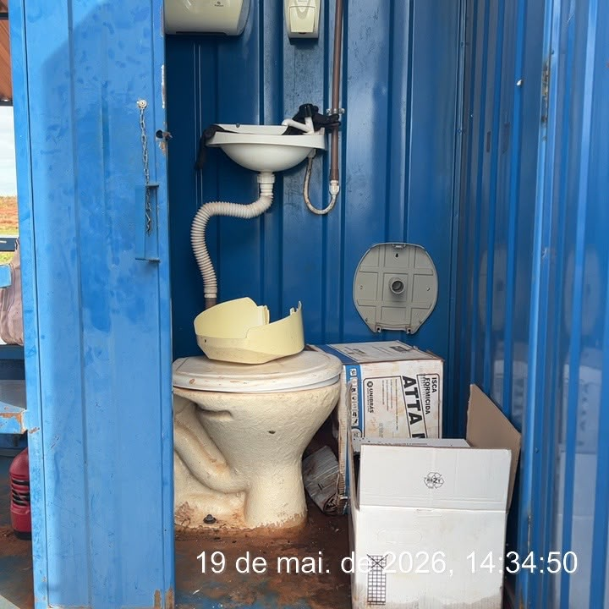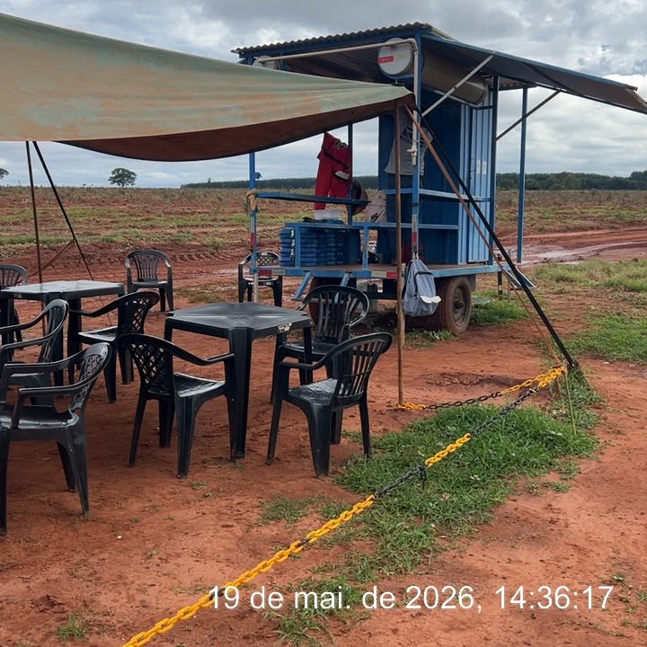

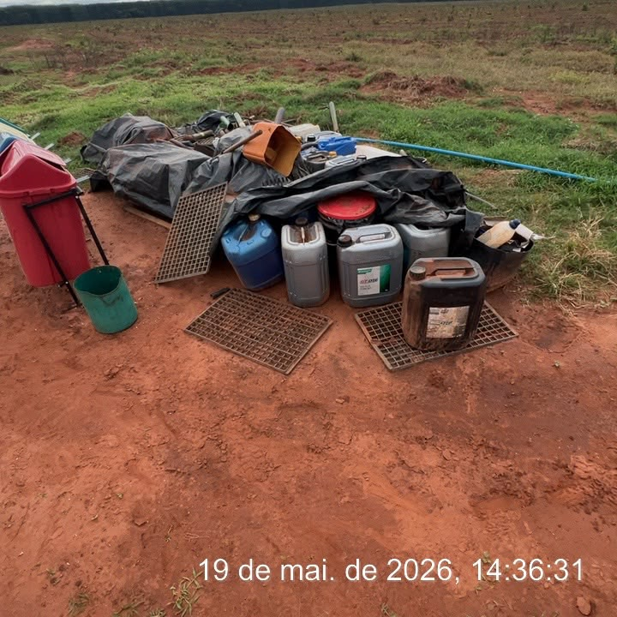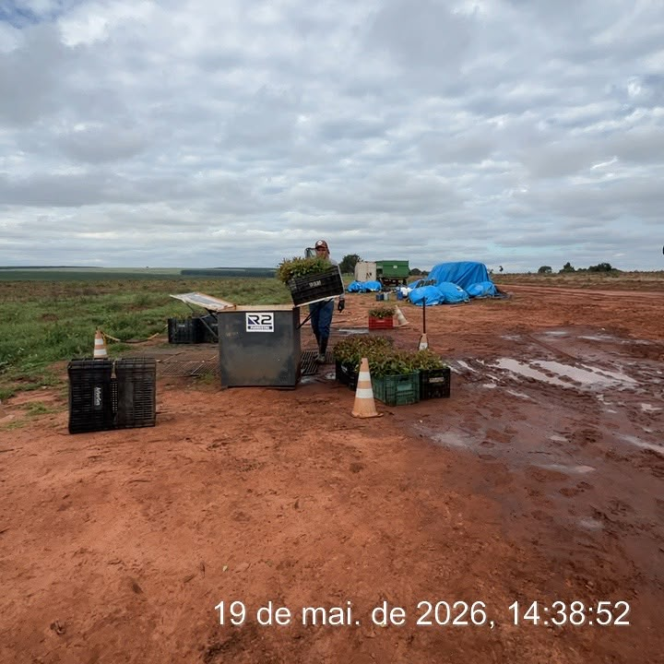

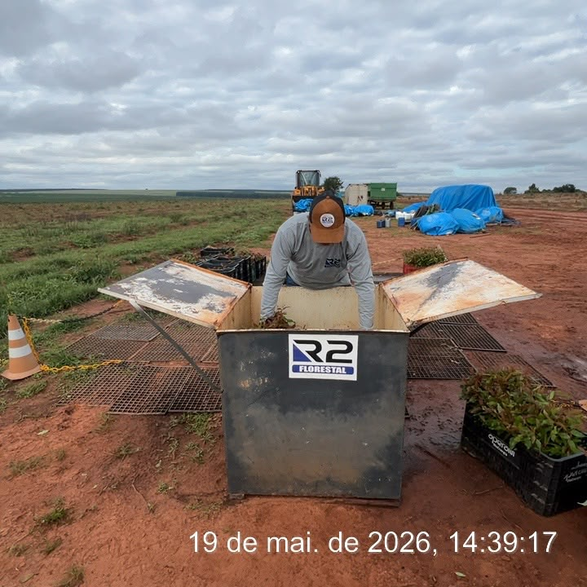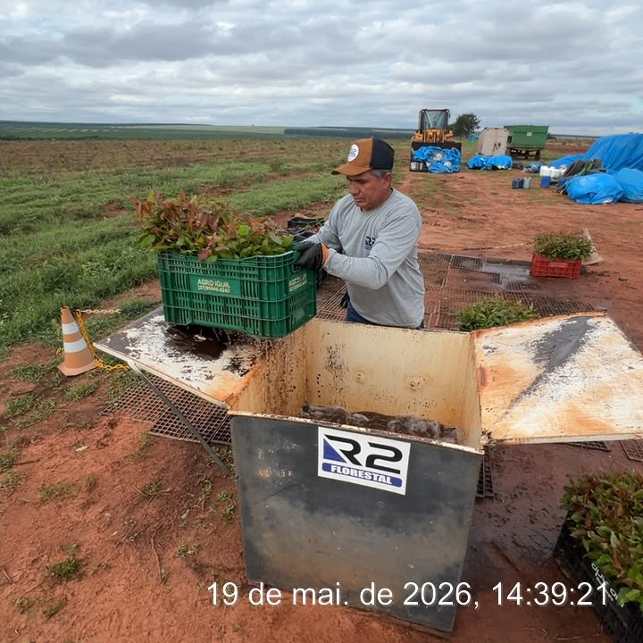

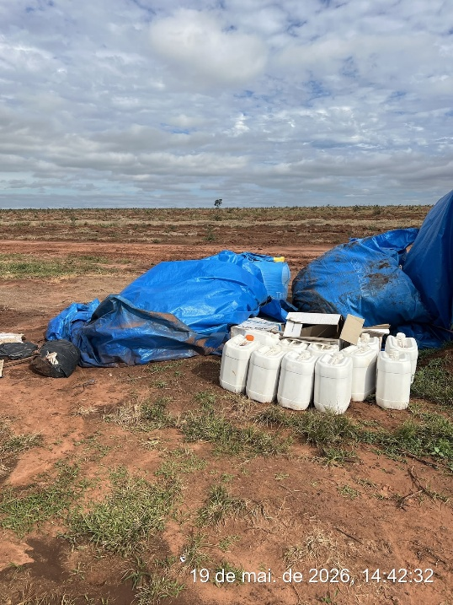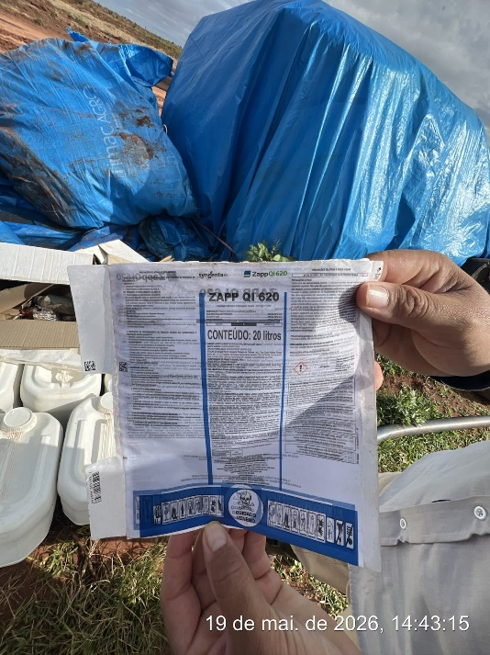

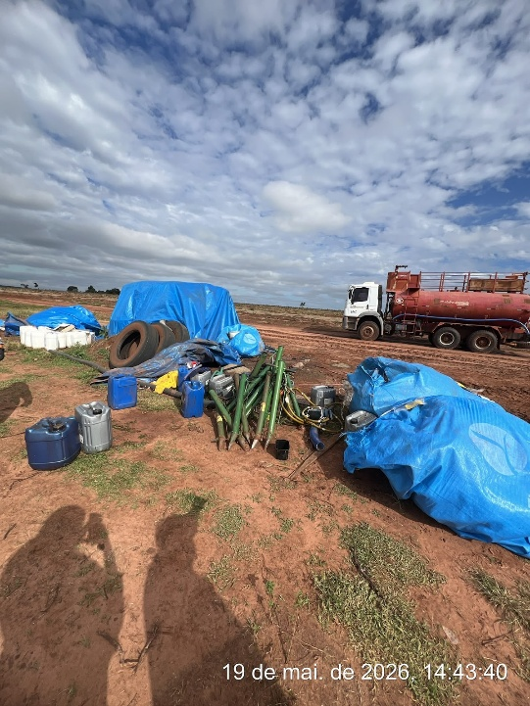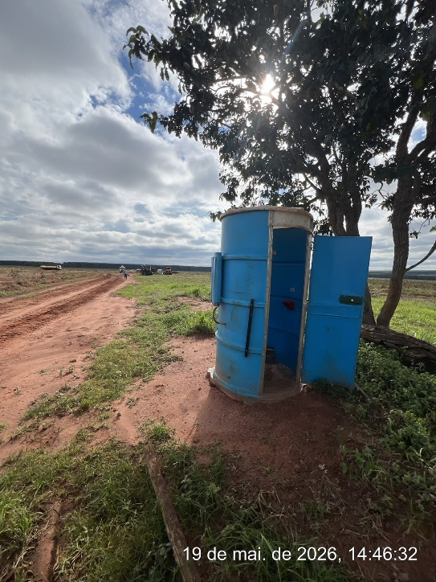

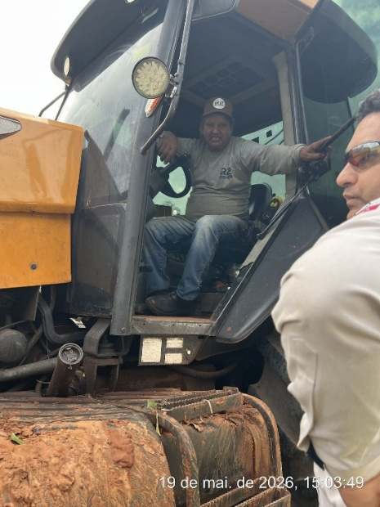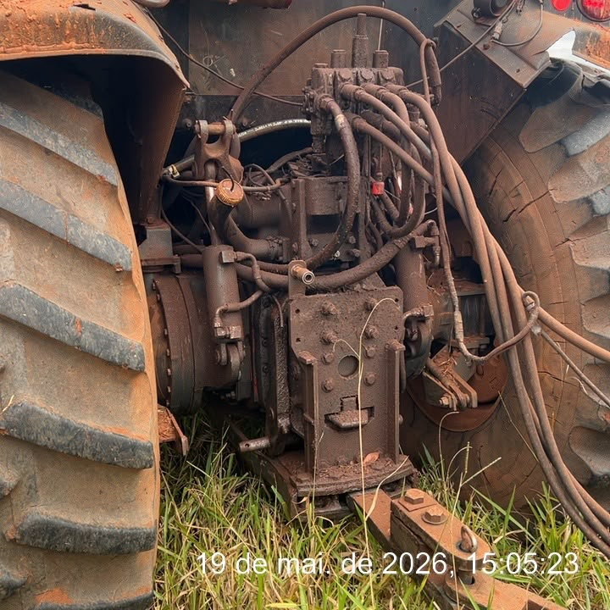

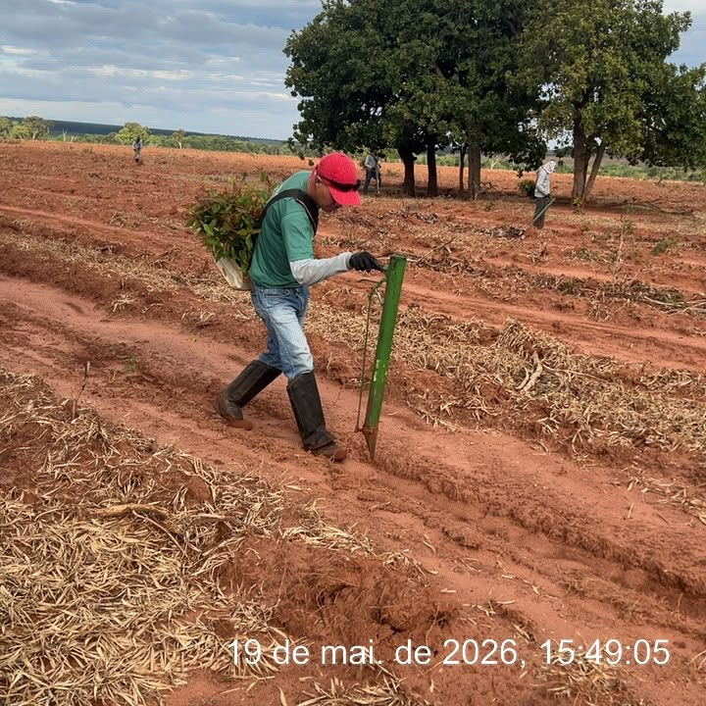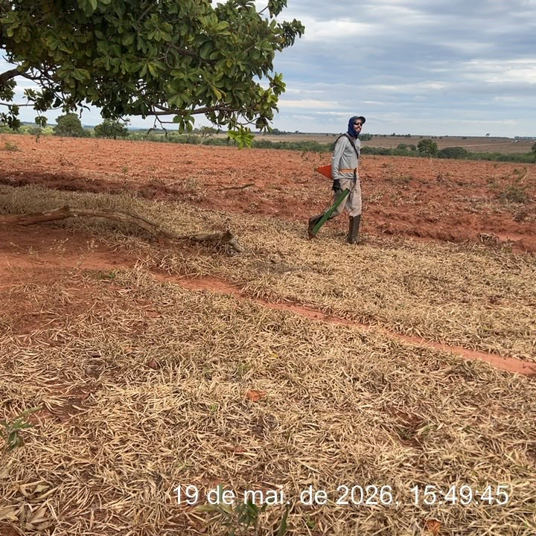

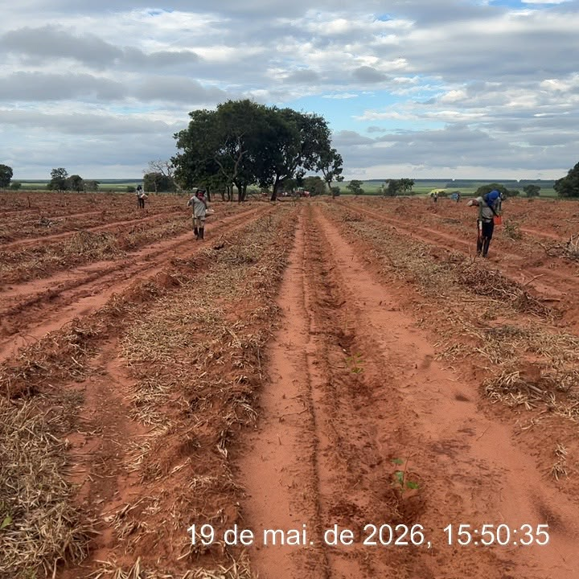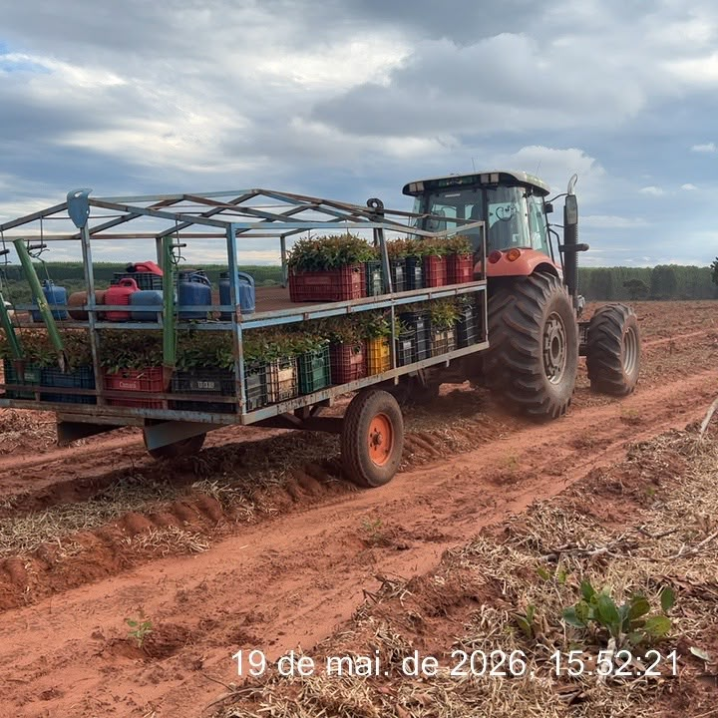

_________ _______________________
Cássia Francine Zacarim
Técnico de Segurança do
SRTE/MTE 1531/MS

 | 2ª VISITA |  | AUDITÓRIA
 | DATA: | 26/05/2026 | DIA DA SEMANA: | TERÇA-FEIRA
INTRODUÇÃO
O presente relatório técnico apresenta os resultados da segunda auditoria de Segurança, Saúde Mapeada e Meio Ambiente (SSMA) realizada nas frentes de trabalho. Esta inspeção teve como objetivo monitorar a evolução das adequações solicitadas no relatório anterior, avaliar o comportamento da equipe quanto ao uso de Equipamentos de Proteção Individual (EPIs) e fiscalizar as condições de infraestrutura e apoio logístico no campo.

OBJETIVO DA AUDITORIA
- Verificar o cumprimento das pendências e da organização de materiais e químicos apontadas na última visita.
- Auditar o uso de EPIs e o comportamento seguro dos colaboradores nas frentes de irrigação, transporte e apoio.
- Avaliar a logística e a distribuição das áreas de vivência (pontos de apoio) acompanhando o plano de mudança de área.
BASE LEGAL E REFERÊNCIAS NORMATIVAS
- NR 31: Segurança e Saúde no Trabalho na Agricultura, Pecuária, Silvicultura, Exploração Florestal e Aquicultura (Foco em áreas de vivência e frentes dispersas).
- NR 06: Equipamentos de Proteção Individual (EPI) (Foco no cumprimento e comportamento seguro).

COMPOSIÇÃO DAS EQUIPES POR FRENTE DE TRABALHO
1. Frente de Trabalho: Irrigação
- Paulo Ires de Jesus: Motorista de Caminhão Pipa / Função: Tratorista
- José Carlos Clarindo da Silva: Operador (Tratorista)
- Alcides Soares: Ajudante
- Eliezer Hernandes: Ajudante
- Carlos Alberto: Ajudante
- Luiz José: Ajudante
- Leandro da Silva: Ajudante
2. Segunda Frente de Serviço
- Leonardo Messias da Silva: Tratorista
- Bendito Aguiar Ribeiro: Ajudante
- Gregory: Ajudante
- Vinicius dos Santos: Ajudante
- Kaiqui dos Santos Leite: Ajudante
- Janderson Denis Tíbia Meireles: Ajudante
3. Logística, Transporte e Apoio Geral
- Carlos Timóteo: Motorista de Caminhão Pipa e Motorista do ônibus de transporte de colaboradores
- Luiz Aparecido Dias: Motorista do ônibus (interno) e ajudante
- Carlos Daniel Vieira dos Santos: Tratorista / Às vezes Ajudante
- Victor Mateus da Silva Betry: Líder de equipe
- Wiliam Otávio da Silva: Plantador
- Miguel Ângel Borges: Ajudante Geral (Área de Vivência)
- Carlos Germano: Ajudante (Área de Vivência)

CONDIÇÕES OPERACIONAIS, MEIO AMBIENTE E INFRAESTRUTURA

- Gestão de Químicos e Materiais (Evolução Crítica): Foi constatado em campo que a empresa implementou um contêiner específico para o armazenamento de materiais e armazenamento de produtos químicos, conforme havia sido orientado na visita anterior.
Ponto de Destaque: Todas as pendências de organização que foram orientadas no relatório passado foram realizadas com sucesso pela equipe.
- Regularização de Pessoal: O gestor Moises mencionou formalmente na data da visita (05/06/26) que todos os colaboradores listados estarão devidamente registrados, garantindo a conformidade legal trabalhista.
- Logística e Mudança de Área (Fazenda Santa Vergínia): Foi dada continuidade ao processo de mudança da estrutura da área da Santa Vergínia. Devido à complexidade e ao prolongamento das atividades, o responsável Moises solicitou em campo um prazo de 15 dias (a partir de 05/06/2026) para a conclusão total da mudança.

AVALIAÇÃO DE EPIS E COMPORTAMENTO SEGURO
- PONTOS POSITIVOS IDENTIFICADOS: Diferente da última inspeção, foi observado um excelente comportamento seguro por parte de todos os colaboradores.
- Tanto na Frente de Irrigação quanto na Segunda Frente de Serviço, todos os trabalhadores estavam utilizando os EPIs obrigatórios de forma correta durante a execução de suas atividades cotidianas.

ANÁLISE CRÍTICA DE INFRAESTRUTURA: ÁREAS DE VIVÊNCIA
- Diagnóstico de Campo: Identificou-se que a área de vivência principal atualmente instalada ficou distante das atividades práticas devido à rápida distribuição geográfica das frentes de trabalho.
- Frente de Irrigação: Foi constatado que a frente específica de irrigação não conta com área de vivência e nem banheiro (ponto de apoio) nas proximidades diretas de sua atuação.
- Requisito Técnico: Há a necessidade imediata de descentralizar ou movimentar as estruturas de vivência para acompanhar dinamicamente onde ocorrer a frente de trabalho operacional, garantindo o cumprimento da NR 31.
- Ação Corretiva em Andamento: Foi registrado o início do deslocamento da estrutura de vivência para atender a nova frente de trabalho (conforme registrado visualmente às 10:09h).

CLASSIFICAÇÃO DAS NÃO CONFORMIDADES E PLANO DE AÇÃO

Descrição da Situação / Ocorrência | Local / Frente | Classificação | Recomendação Técnica | Responsável | Prazo / Status
Ausência de ponto de apoio (área de vivência e banheiro) para a equipe. | Frente de Irrigação | Grave | Concluir o deslocamento planejado da estrutura móvel de vivência/banheiro para o ponto exato de atuação da equipe de irrigação. | Liderança (Victor) / Moises | Imediato (Em andamento)
Pranto de transição e mudança de estrutura da Santa Virgínia prolongado. | Logística Geral | Moderada | Monitorar o cronograma de 15 dias solicitado pelo gestor para garantir que a mudança completa ocorra sem prejuízos ao bem-estar das frentes. | Moises / Gestão Operacional | 20/06/2026 (15 dias)
Organização de contêineres e destinação de químicos/materiais. | Área de Vivência / Almoxarifado | Concluído | Ponto Positivo: Manter o padrão de organização alcançado no contêiner de químicos e insumos. | Toda a equipe | Sanado com Sucesso
Uso correto de Equipamentos de Proteção Individual (EPI). | Todas as frentes | Concluído | Ponto Positivo: Parabenizar as equipes de irrigação, plantio e os tratoristas pelo comportamento seguro demonstrado. | Líder (Victor) / Colaboradores | Mantido

CONCLUSÃO
O segundo relatório demonstra uma evolução exemplar na cultura de segurança da empresa parceira. Sanou-se com sucesso o armazenamento irregular de químicos através do uso correto de contêineres e houve uma mudança comportamental drástica e positiva das equipes no uso de EPIs.
O foco de atenção agora se volta exclusivamente para a logística de transporte das áreas de vivência móveis, que devem acompanhar o ritmo geográfico das frentes (especialmente a de irrigação), e para o cumprimento do prazo de 15 dias acordado com o gestor Moises para a finalização da transição da área de Santa Vergínia.

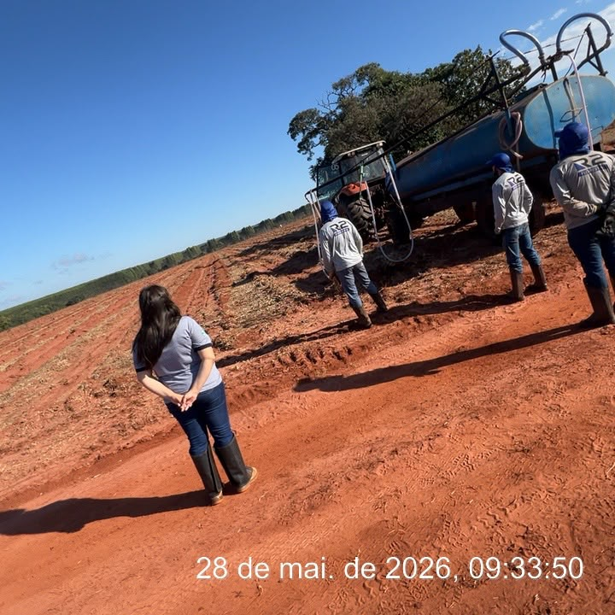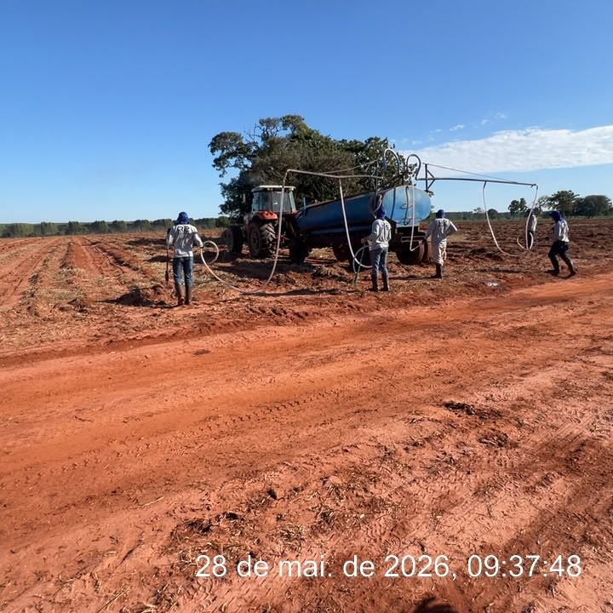

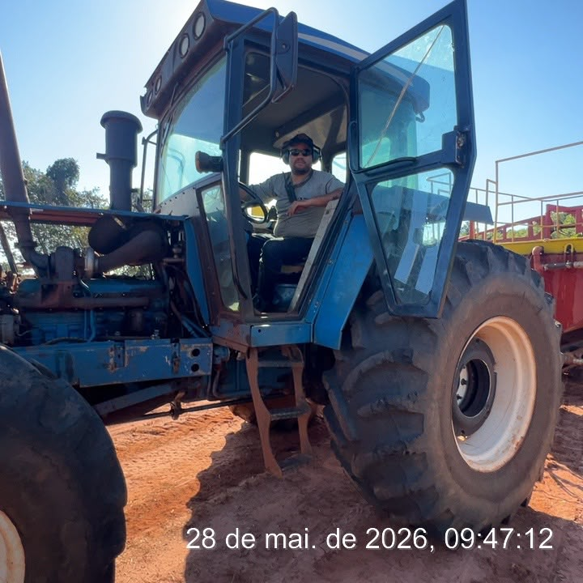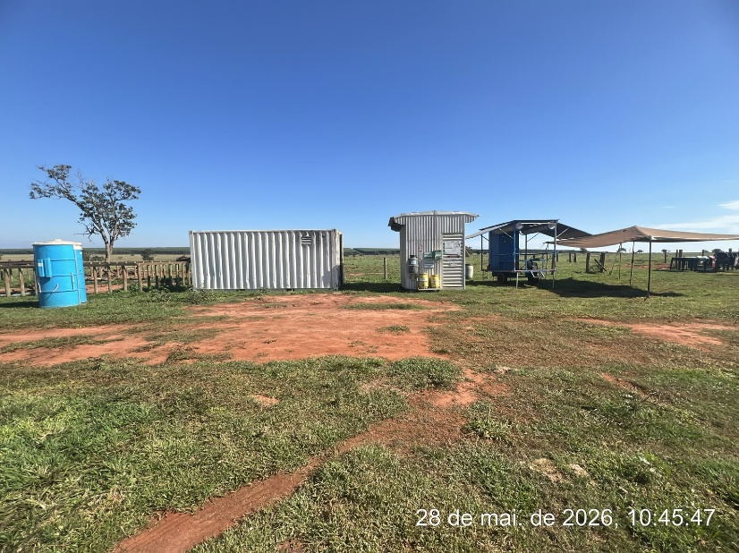

_________ _______________________
Cássia Francine Zacarim
Técnico de Segurança do
SRTE/MTE 1531/MS

